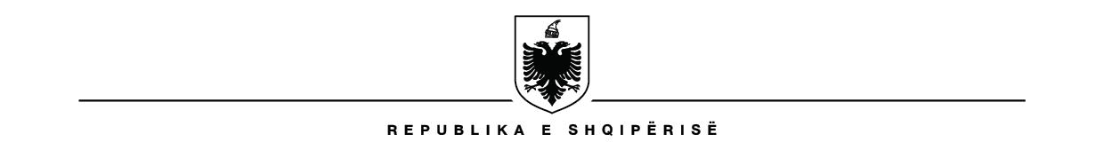
MINISTRIA E SHËNDETËSISË DHE MBROJTJES SOCIALE
AGJENCIA KOMBËTARE E BARNAVE DHE PAJISJEVE MJEKËSORE

NJOFTIM PËR PUNËSIM

Agjencia Kombëtare e Barnave dhe Pajisjeve Mjekësore kërkon të punësojë 1 (një) Shef Sektori pranë Laboratorit të Kontrollit të Barnave në Agjencinë Kombëtare e Barnave dhe Pajisjeve Mjekësore.

Kriteret që duhet të plotësojë kandidati janë:

Arsimi: Master i Shkencave në Farmaci/Shkenca të Natyrës /Mjekësi.

Përbëjnë avantazh kandidatët të cilët:
-kanë kryer studimet dhe janë diplomuar jashtë vendit;
-kanë marrë tituj apo grada shkencore në fushën e industrisë farmaceutike, brenda dhe jashtë vendit;
-kanë trajnime apo kualifikime të tjera profesionale me drejtim kontrollin cilësor të barnave.

Përvoja: Jo më pak se 3(tre) vite pune, dhe minimalisht të ketë 1(një) vit punë në fushën laboratorike (kontrolli cilësor i barnave).

Të tjera:
-Të zotërojë shumë mirë gjuhën angleze, dhe preferohet një gjuhë tjetër të BE-së.
-Të ketë njohuri të gjera të legjislacionit në fuqi, veçanërisht të legjislacionit në fuqi për barnat dhe shërbimin farmaceutik, si dhe pajisjeve mjekësore;
-Të ketë njohuri shumë të mira profesionale dhe procedurave administrative dhe menaxheriale;
-Të ketë aftësi për të planifikuar, rishikuar dhe drejtuar punën e stafit nën varësi;
-Të jetë i aftë të analizojë probleme komplekse dhe të sugjerojë zgjidhje optimale;
-Të ketë aftësi shumë të mira komunikimi, prezantimi, aftësi analitike dhe fleksibiliteti në pranimin e metodave të reja laboratorike,

Sa më sipër personat e interesuar duhet të dorëzojnë:

- Kërkesa me shkrim e shoqëruar me fotokopje e dokumentit të identiteti ID.
- Curriculum Vitae (CV) në gjuhën shqipe ku të jete edhe adresa e postes elektronike.
- Diploma e arsimit të lartë.
- Listë notash.
- Formular vetëdeklarimi i gjendjes gjyqësore.
- Çdo dokumentacion tjetër që vërteton punësimet e mëparshme, trajnimet, kualifikimet apo të tjera të përmendura në CV dhe që lidhen me pozicionin për të cilin punon.

Depozitimi i dokumentacionit të bëhet në adresën akbpm@shëndetësia.gov.al duke nisur nga data 20.10.2021 deri në datën 01.11.2021.

Komunikimi për datën dhe orën e intervistave do të bëhet nëpërmjet emailit në Cv e kandidatëve.

DREJTORIA

